«Будем вежливы»

В детском саду прошло занятие на тему вежливости, с ребятами старшей группы.
Цель занятия: развитие навыков культурного общения у детей старшего дошкольного возраста, умения вести себя в соответствии с нравственными нормами, правилами поведения.

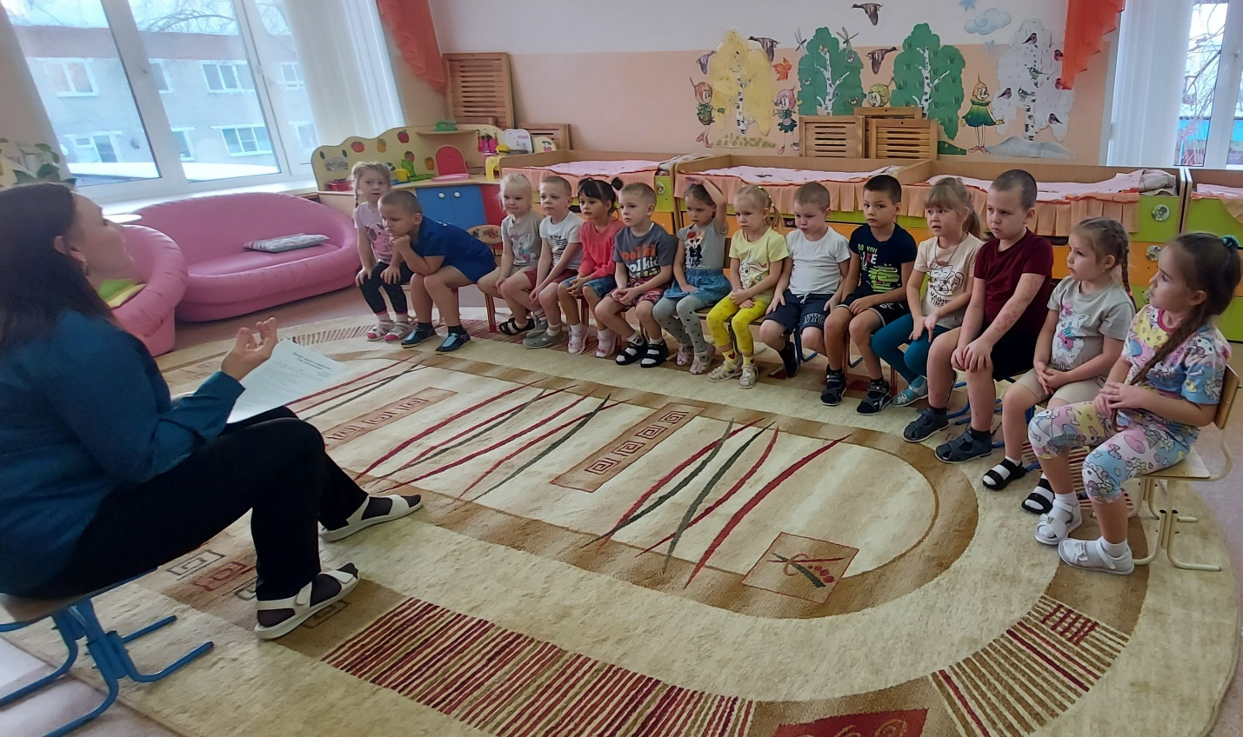

Для начала мы поздоровались друг с другом, подмигнув соседу слева, соседу справа.
Следом дети прослушали небольшой рассказ:
Однажды по улице шёл старичок, опираясь на большую сучковатую палочку. Он был очень стар и от старости согнулся, поэтому шёл, глядя себе под ноги. Навстречу ему, подняв голову кверху и что-то рассматривая в небе, шёл мальчик. Он столкнулся со старичком. Старик очень рассердился на мальчика. Но вот мальчик что-то сказал, и старичок сразу подобрел.
После прослушивания рассказа, детям задавались вопросы для обсуждения:
- Что же такое сказал мальчик, отчего дедушка перестал сердиться? (извините, пожалуйста, или простите, пожалуйста.)
А вы всегда ли в общении с людьми пользуетесь «волшебными» словами? (Ответы детей)
Вежливость - одно из важнейших качеств воспитанного человека. Слово «вежа» означает «знаток» - человек, который знает правила приличия, по-доброму умеет относиться к людям. Вежливость - это умение вести себя так, чтобы другим было приятно с тобой.
Вежливым человеком не рождаются, а становятся.
Золотое правило. - Стать вежливым, тактичным и деликатным не так уж трудно, стоит только захотеть.
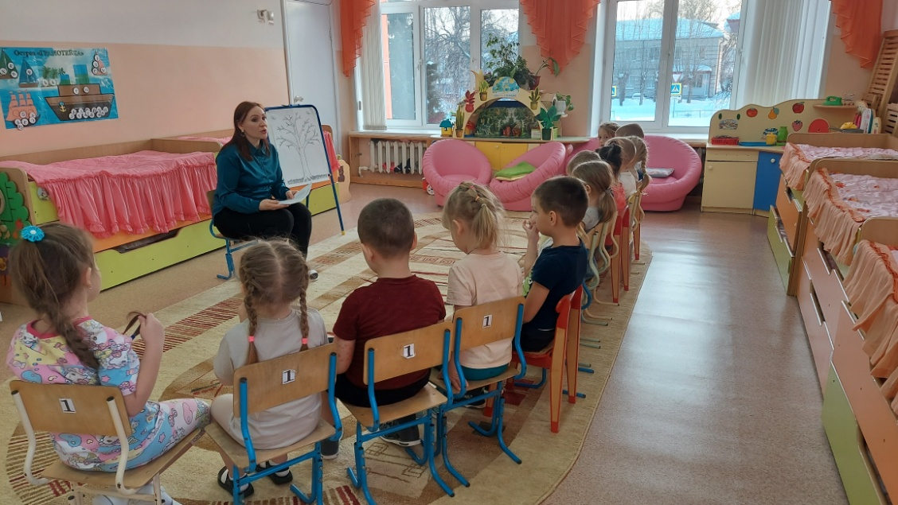

Также поиграли с ребятами в игру «Вежливо – невежливо»; «Пожалуйста»; «Вежливые часики», сделали упражнение «Доскажи словечко».

Проиграли психологические этюды, где разобрали проблемные ситуации и выход из них, используя волшебные слова.

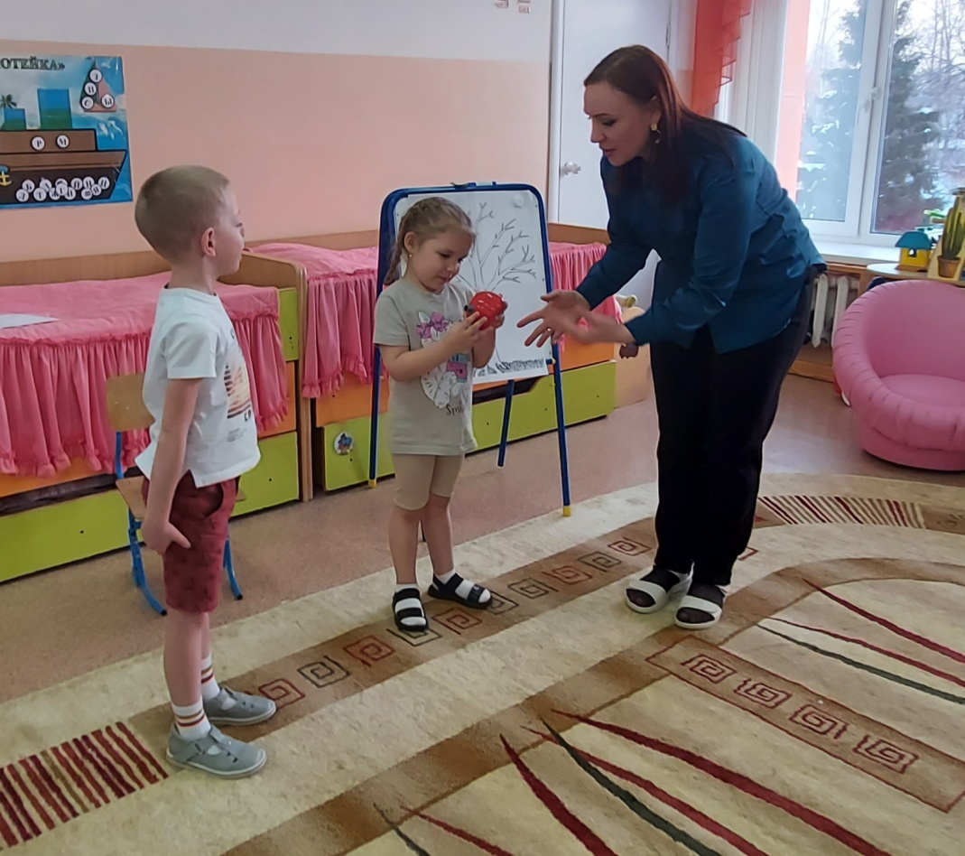

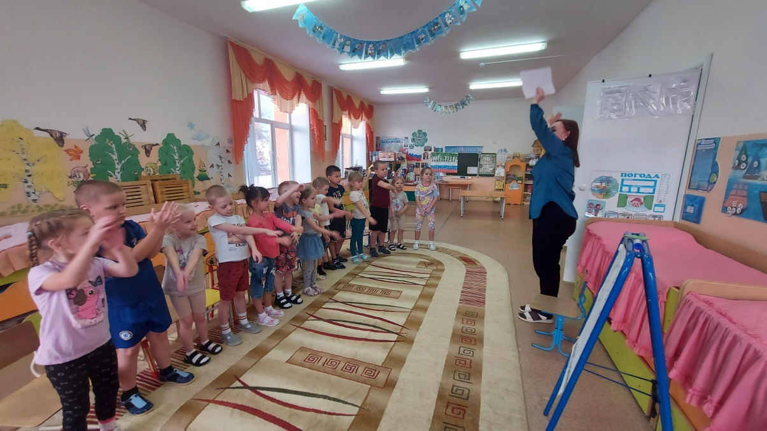

В конце занятия провели рефлексию «Дерево вежливых слов». Ребята наклевали листочки с добрым словом на дерево, после чего оно стало зеленым и похорошело.

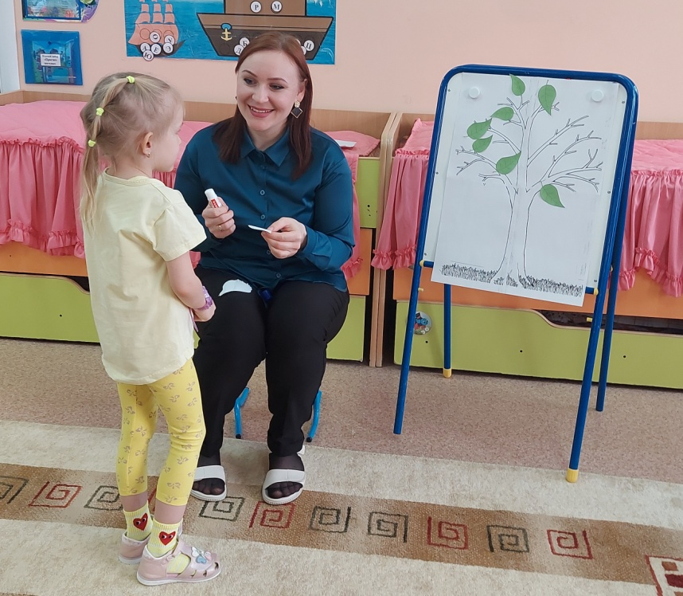

Выполнила:
педагог-психолог
Леонтьева Е.Ю.

